消费品召回计划
生产者名称 | 福建三福服饰有限公司
产品名称 | 趣味-少女戒指D
品牌 | 三福
涉及数量 | 40个
型号/规格 | 82823225
生产起止日期 | 2023年11月1日至2023年11月13日
生产批号/批次 | 20231113
产品描述及外观图片 | 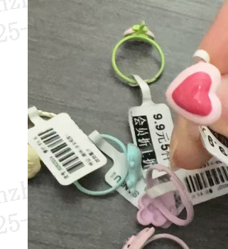
存在的缺陷 | 不符合GB 6675.2-2014标准要求，缺少小零件警示标识
可能导致的后果 | 可能会出现小零件被儿童误吞的情况发生，存在一定的安全隐患。
避免损害发生的应急处置方式 | 停止使用该产品，并置于儿童接触不到的地方
具体召回措施 | 加贴警示标识
召回负责机构 | 福建三福服饰有限公司
召回联系方式 | 0591-87625527
召回进度安排 | 2025年3月1日至2025年6月1日，福建三福服饰有限公司将在门店及公众号发布召回公告通知消费者此次召回事宜，为购买该批次产品的消费者提供免费加贴警示标识服务。同时，消费者也可拨打客户服务热线0591-87625527了解具体事宜。
其他需要报告的内容 | 无
其他信息 | 用户可登录国家市场监督管理总局缺陷产品召回技术中心网站、中国产品安全与召回信息网，关注微信公众号(SAMRDPRC)，了解更多信息，反映缺陷线索。

